Технологическая карта образовательной деятельности
для детей 6-7 летнего возраста
«Этот загадочный космос»
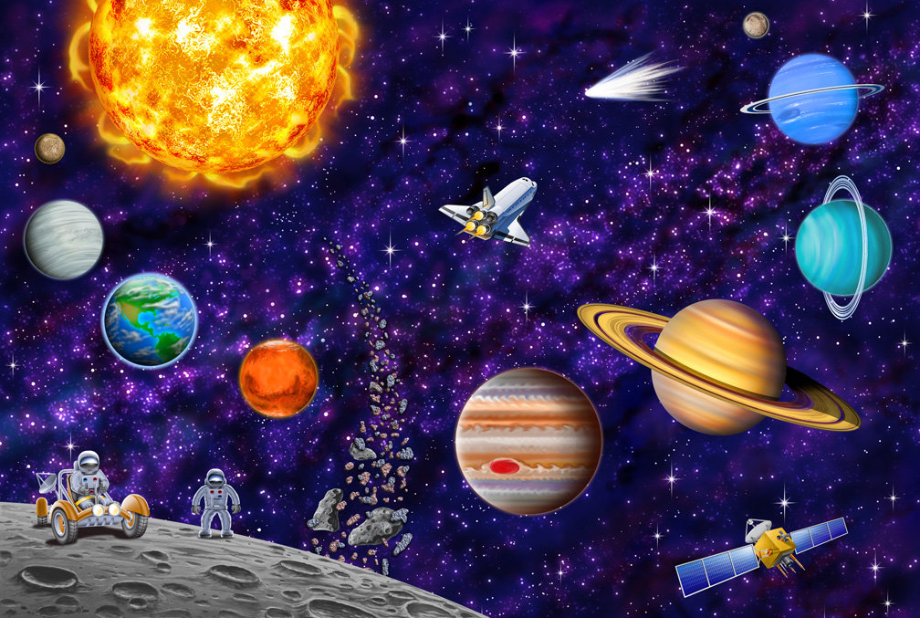

Беднякова Татьяна Анатольевна
воспитатель
МДОУ «Детский сад №12»
г. Ярославль

2019 г.

Тема ООД | Этот загадочный космос
Возраст детей | 6-7 лет
Первичные представления детей | Представление по темам «Солнечная система», «Профессия: космонавт». Могут выполнить простейшие опыты по алгоритму, могут договариваться при выполнении совместного обсуждения, пробуют выбирать схему адекватно своим умениям и подготовленности.
Цель воспитателя | Расширение представлений детей о космическом пространстве с использованием элементов исследовательской деятельности.
Цель детей | Разгадать космические загадки
Образовательные области | Задачи воспитателя
Социально-коммуникативное развитие | - Формировать элементарные навыки самоконтроля и самооценки.  2. Формировать умение понимать учебную задачу и находить способы её решения.  2. Способствовать формированию коммуникативных навыков:  - развития умения сотрудничать, отстаивать свои суждения, находить конструктивный выход из проблемной ситуации.  3. Воспитывать аккуратность в работе.
Познавательное развитие | 1. Расширять представления детей о космосе, планетах Солнечной системы; о спутнике Земли – Луне, звездах и созвездиях.  2. Способствовать развитию любознательности и познавательной активности детей через экспериментирование.  3. Развивать умение устанавливать причинно-следственные связи, упражнять в умении анализировать, делать простейшие умозаключения.  4. Способствовать развитию памяти, внимания, воображения.
Речевое развитие | 1. Создать условия для поддержки инициативы детей высказываться, делиться впечатлениями, участвовать в беседе, аргументировать свои предположения.  2. Активизировать словарный запас по теме «Космос»: космос, иллюминатор, орбита, астронавт, созвездие, невесомость  3. Воспитывать умение слушать воспитателя и сверстников.
Художественно-эстетическое развитие | 1. Развивать творческое воображение при проведении опыта по созданию «своего космического пространства» .
Физическое развитие | 1. Развивать мелкую моторику и координации движений.

Оборудование и материалы к ОД: проектор, экран, ноутбук, флэш – карта с презентацией, воздушные шарики разного цвета, пипетки, пластиковые стаканчики с растительным маслом, стаканчики с подкрашенной водой, емкости с раствором, коктейльные трубочки - по количеству детей; фонарь, светодиодный шар, столы «Песок – вода», опорная схема по правилам безопасности в лаборатории; макет Солнечной системы, аудиозапись с песней «Трава у дома»
ёмкости с песком, набор предметов (камешки. пробки, ракушки, палочки) для опытов.

Предварительная работа: разгадывание загадок о космосе, пластилинография «В космосе», просмотр презентации «История развития космоса», разучивание стихотворений о Солнце и планетах, беседы «Профессия – космонавт», «Солнечная семейка», рассматривание иллюстраций на тему “ Космос”, чтение художественной литературы по данной тематике.
Этап, продолжительность, задачи этапа | Деятельность педагога | Деятельность воспитанников | Методы, приемы | Результат
1.Вводный  Создать  атмосферу психологического комфорта и положительного  эмоционального настроя  1 мин | - Здравствуйте детишки,  Девчонки и мальчишки!  Давайте порадуемся солнцу и птицам,  А также порадуемся улыбчивым лицам  И всем, кто живет на этой планете,  Животным, растениям и всем, всем на свете! | Выполняют игровое действие вместе с воспитателем.  Поднимают руки вверх, улыбаются друг другу, разводят руками, снова улыбаются | Игровой | Положительный настрой детей на совместную деятельность.
2.Мотивационно-побудительный  Заинтересовать детей предстоящей деятельностью  2 мин | -А вы знаете, ребята, что путешествовать можно даже по книге?  -Ребята, посмотрите, пожалуйста, какая книга у меня в руках. А как вы думаете, куда приглашает она нас отправиться?  -Эту книгу я принесла не случайно. Какой праздник отмечают 12 апреля и почему?  -Правильно. А вы хотели бы побывать в космосе? А что бы вы хотели там увидеть?  -А на чем можно отправиться в космос?  - Смотрите, в начале книги тоже говориться о ракете. Ребята, оказывается книга наша не простая. Она нам будет нам указывать путь, куда мы полетим. | Отвечают на вопросы.  Рассматривают иллюстрации в книге.  Отвечают на вопросы.  Формулируют цель своего путешествия. | Беседа  Демонстрация книги  Словесный  Беседа | Положительная мотивация на деятельность  Умение самостоятельно формулировать свою цель
3.Основной этап  Расширение имеющихся представлений детей о космосе. | -А почему именно на ракете?  - Вам интересно узнать, почему ракета летит вверх и очень быстро? | Отвечают на вопросы. | Словесный  Беседа
3.1Практическая работа  5 мин | Давайте проверим это на опыте?  Предлагаю детям выбрать воздушный шарик любого цвета.  - Представьте, что шарик в ваших руках – это ракета. Перед запуском ракету подготавливают к полету. Как?  -Да, я согласна с вами, перед запуском ракету нужно заправить топливом, а что нужно сделать с шариком, чтобы он полетел?  - Как выдумаете, почему воздушный шарик хорошо летает?  - Сейчас пришло время запустить наши ракеты в космос. Считаем 10, 9, 8, 7, 6, 5, 4, 3, 2, 1 ..пуск. -Запуск ракет прошел успешно. (На экране появляется видео запись с запуском ракеты в космос) - Ребята, а как летели ваши ракеты – шарики?  - А почему летели ваши шарики?  - Правильно, воздух с силой выходил из шарика через отверстие в одну сторону и толкал сам шарик в другую сторону. Конечно же ракету не надувают обычным воздухом. Ракету заправляют специальным горючим топливом, топливо сгорает и превращается в газ. Газ вырывается мощной струей и толкает ракету вверх.  - Пять минут, полет нормальный! | Выбирают шарик по своему желанию. Надувают каждый свой шарик  Отвечают на вопросы и считают  Выбирают шарик по своему желанию.  Выполняют практическое действие и одновременно ведут беседу с воспитателем.  Учатся соотносить механизма полета шарика с полетом ракеты. Совместно с воспитателем делают вывод | Практический  Опыт  Словесный  Беседа  Словесный  Беседа  Активизация мыслительной деятельности  Наглядный  Демонстрация  Словесный  Рассказ | Способность самостоятельно действовать по предложенному заданию.  Закрепили обратный счёт  Поняли механизм запуска ракеты, проведя аналогию с воздушным шариком.
3.2 Динамическая пауза  2 мин | Включаю светодиодный шар, появляется звёздное небо, на экране видны созвездия.  - Вот это да, ребята, мы уже летим в космосе! Чувствуете, все предметы, да и мы сами как бы теряем вес, поднимаемся в воздух. Что происходит с нашим кораблем и нами?  -Игровое упражнение «Невесомость»-  В невесомости плывем,  Мы под самым потолком,  Наклоняемся вперед  И по кругу поворот.  Влево – раз, вправо – два, выше – три  В космической позе замри! | Отвечают на вопросы, наблюдают «звездное небо» в группе.  Повторяют движения в соотнесении со словами. | Словесный  Наглядный  Игровой  Игра малой подвижности | Умение представить себя в новой, незнакомой ситуации
3.3  Создание ситуации: заинтересовать детей в необходимости получения новых знаний о космосе.  5 мин | -Посмотрите в иллюминатор! Сколько здесь загадок! Ребята, что вы сейчас видите?  -Посмотрите, как красивы звезды! Вы со мной согласны?  - Знаете, что про них говорится в нашей волшебной книге? Хотите узнать?  - Они кажутся маленькими сверкающими точками, потому что находятся очень далеко от нас. На самом деле звезды - это огромные раскаленные газовые шары. Самые горячие из них голубого цвета, если звёзды менее горячи, то они жёлтого или оранжевого цвета, звезды наименее горячие - красного цвета, есть звезды-гиганты, встречаются звезды-карлики.  - Мы видим группы звезд. Как их называют?  - Какие созвездия вы знаете?  - Найдите на звездном небе созвездия, похожие на ковш.  - Как они называются.  Созвездие Малой Медведицы действительно напоминает ковш, в ручке которого находится Полярная звезда, которую называют путеводной, потому что она указывает направление на Север. Повернувшись к ней лицом, можно без компаса определить положение сторон света.  - Какая звезда самая близкая к нам (при затруднении детей предложить загадку)?  В небе виден желтый круг  И лучи, как нити.  Вертится Земля вокруг,  Словно на магните.  (Солнце).  Показываю большой фонарь.  -Сможем ли мы до нее долететь? Почему?  - Но мы сможем с ним поиграть.  Провожу гимнастику для глаз «Солнечный зайчик».  -Наш указательный пальчик – это солнечный зайчик, следите за ним глазами. А сейчас посмотрите на свой «солнечный зайчик» – «Солнечный мой зайчик, прыгни на ладошку. Прыгни на носик, на плечо, ой как стало горячо! Прыгни на лобик и опять на плечо давай скакать». Закройте глаза ладошками.  Достаю макет Солнечной системы.  - Откройте глазки. Что вы видите?  -Какие планеты Солнечной системы вы знаете?  - На какой орбите от Солнца расположена наша планета Земля?  Предлагаю детям сделать свой космос (опыт №2) | Отвечают на вопросы  Слушают рассказ воспитателя и рассматривают созвездия.  Отвечают на вопросы и рассматривают созвездия.  Слушают новую информацию.  Отвечают на вопрос, отгадывают загадку  Высказывают свое мнение.  Выполняют движения  Рассматривают макет Солнечной системы и анализируют ее. | Словесный  Рассказ  Наглядный  Метод демонстраций  Беседа  Наглядный  Рассматривание звезд и созвездий с использованием медиатехники.  Рассказ  Вопросы,  Загадки для активизации мыслительной деятельности  Вопросы открытого типа.  Игровое упражнение  Беседа | Сформированность представлений о звёздах и созвездиях  .  Снятие напряжения
3.4Практическая работа  2 мин | -Кто хочет мне помочь вспомнить правила при проведении опытов по опорной схеме? Экспериментировать необходимо с осторожностью. Пробовать жидкость на вкус, дышать ей ни в коем случае нельзя. | Вспоминают правила работы в лаборатории | Практическое упражнение | Самостоятельно выполняют задание по опорной схеме
3.5Практическая работа  6 мин | -Перед вами на столе стоят стаканчики с жидкостью.  Это будет наша космическая среда. В ней вы и будем создавать свой космос. Для этого вам необходимо набрать в пипетку немного подсолнечного масла из чашечек, которые также стоят перед вами. Теперь осторожно и аккуратно капаем из пипетки в стакан большую каплю масла или несколько маленьких капель в одно и то же место. Понаблюдайте за каплей. Какой она формы?  - Капля плавает красивым золотистым шаром. На какую планету она может быть похожа?  - Я предлагаю сделать ваш космос еще загадочней.  Предлагаю детям выбрать емкость с водой, подкрашенной разной пищевой краской.  - В свою пипетку наберите немного подкрашенной воды из выбранной вами емкости. Добавьте из пипетки эту подкрашенную воду в стаканчики с вашим космосом.  - Что вы увидели в своем космосе?  -В своем собственном космосе вы — могущественные творцы!  - Книга мне сказала, что мы еще не все загадки разгадали. Летим дальше?  - Наше путешествие продолжается. | Практическая деятельность  Обсуждение результатов опыта. | Словесный  Объяснение инструкции по проведению опыта  Практический  Опыт | Отгадывание загадок космоса.  Развитие воображение детей.  Создание индивидуального космического пространства.
3.6Динамическая пауза  Смена видов деятельности  2 мин | - Делайте движения, какие вам нравятся под веселую музыку.  Включаю музыку «Если очень захотеть, можно в космос полететь. | Дети выполняют движения. Создают свой ритмический рисунок | Игровой | Снятие напряжения и эмоциональная разрядка
3.7 Практическая работа  Овладение способом действия, применение новых навыков.  7 мин | - Куда мы с вами прилетели? Почему вы так думаете?  -И вот открылась страница про Луну и в волшебной книге.  -Луна является естественным спутник Земли. Она отличается от планет тем, что на ней много …  - А хотите стать астронавтами и высадиться на Луне? А как вы думаете на Луне сохраняются следы? Давайте проверим.  Приглашаю детей к экспериментальным столам «Песок – вода» и предлагаю детям разделиться на группы, согласно выбранным ими знакам.  - Чтобы ответить на этот вопрос предлагаю сравнить изображения поверхности Луны и Земли.  - Представьте, что это Луна. Её поверхность покрыта лунным грунтом. Давайте сделаем на «поверхности Луны» следы. Выберите: кто хочет «делает следы космонавтов» - пальчиком; а кто хочет – делает след от метеорита, упавшего на Луну - аккуратно бросает камушек в емкость с небольшой высоты. Что у вас получилось?  - Как много углублений и следов у вас получилось.  - На Луне нет воздуха, а значит - нет ветра. Как вы думаете, если нет ветра, что будет с лунными следами?  - Что будет со следами на Земле?  - Возьмите каждый по соломинке, аккуратно подуйте на углубления и следы в емкостях.  - Что получилось?  - Теперь вы можете ответить на вопрос: «Почему на Луне сохраняются следы?»  - Я согласна с вами: вся поверхность Луны покрыта следами от метеоритов, которые остаются на ней навсегда. Так как на Луне нет воздуха, а значит, нет и ветра. Вы смогли сегодня в этом убедиться?  - Интересно в космосе, нашу волшебную книгу мы прочитали. Но космические загадки еще не закончились. Однако нам пора возвращаться домой. | Высказывают свое мнение  Слушают рассказ воспитателя  Распределяются по группам по выбранным знакам.  Анализируют изображения, сравнивают, делают выводы.  Слушают инструкцию воспитателя.  Выполняют самостоятельно опыт.  Анализируют и делают выводы. | Словесный  Беседа  Практический  Опыт | Сформированность  умения устанавливать причинно-следственных связей, умения анализировать
Рефлексия  Подведение итогов ООД  2 мин | Пора возвращаться на ракету. Наше путешествие подходит к концу. Я попрошу вас пристегнуть ремни, и приготовится к обратному отсчёту. 10,9,8,7,6,5,4,3,2,1 … «Поехали»  Пока наш космическая ракета летит на землю, хочу я вас спросить, какие космические загадки вам удалось разгадать?  Вот мы приземлились на нашей любимой голубой планете, в нашем родном детском саду. | Создание игровой ситуации, участвуют в игре.  Оценивают результаты своей деятельности | Игровой  Приём организации рефлексии «Я отгадал космическую загадку, я узнал новое о….» | Поддержка инициативы детей высказываться, делиться впечатлениям.

Приложение 1
Опорная схема для закрепления детьми правил безопасного поведения во время проведения эксперимента

